
Projeto Teste
Desenvolvimento de Aplicativos Móveis

Modulo B1 - Funcionalidades

Dia 2 – A.M.

Criado por:
Cristiano da Silva Brandão
Douglas de Cássio Quinzani Gaspar
Kleber Gelli
Wellington Martins

Conteúdo
Introdução 3
Descrição do Projeto e Tarefas 3
Instruções para o competidor 12
Esquema de Pontuação 12

Introdução
A Case4You é uma empresa dedicada a transformar a proteção do seu celular em uma extensão do seu estilo pessoal. Especializada na criação de capas personalizadas, a Case4You permite que cada cliente escolha designs únicos, fotos, frases ou artes exclusivas para estampar seus acessórios, unindo funcionalidade e identidade visual. Nosso compromisso é oferecer produtos de qualidade, com acabamentos duráveis e impressão de alta definição, garantindo que cada capa seja tão única quanto seu dono.
O Product Manager forneceu a você wireframes do produto para as versões de telefone e tablet. Como desenvolvedor de aplicativos móveis, sua tarefa é desenvolver aplicativos correspondentes com base nos wireframes fornecidos, de acordo com as necessidades específicas de desenvolvimento.

Descrição do Projeto e Tarefas

O desenvolvedor não precisa se preocupar com a estética exata da interface do programa e a posição dos elementos. O trabalho pode ser inconsistente com os wireframes fornecidos, mas o desenvolvedor precisa considerar adequadamente a facilidade de uso. A tarefa de desenvolvimento é dividida em duas partes, dependendo dos dispositivos.

 | Período | Nome | Tempo de Competição | Dispositivo
✔ | A.M. | Funcionalidades (phone) | 3h | Emulator: Pixel 7
 | P.M. | Funcionalidades (tablet) | 3h | Emulator: Pixel C

Existem arquivos que podem complementar o wireframes, para isto verifique o diretório media-files.

Demandas Gerais

- Todos os textos dos componentes devem ser exatamente iguais como são escritos neste Projeto Teste;
- O aplicativo deve seguir os padrões de acessibilidade entre os textos e os fundos dos componentes;
- Você deve seguir a guia de estilos abaixo para desenvolver o aplicativo e suas funcionalidades:
- Nas telas em que a foto do avatar aparece, ao dar um tap nela, a tela “Meu Perfil” deve abrir;

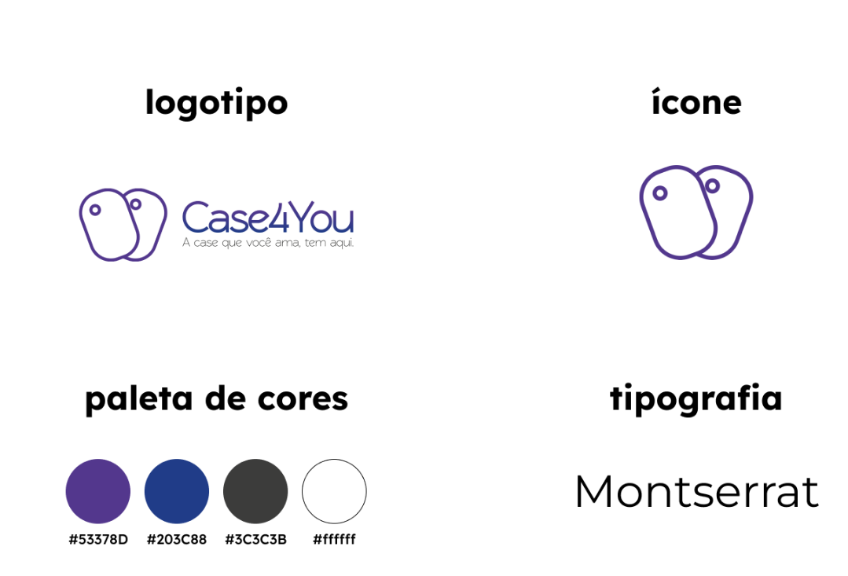

- Em todas as telas, caso não haja internet (exceto Splash screen), deverá apresentar a mensagem no modal conforme wireframe abaixo:
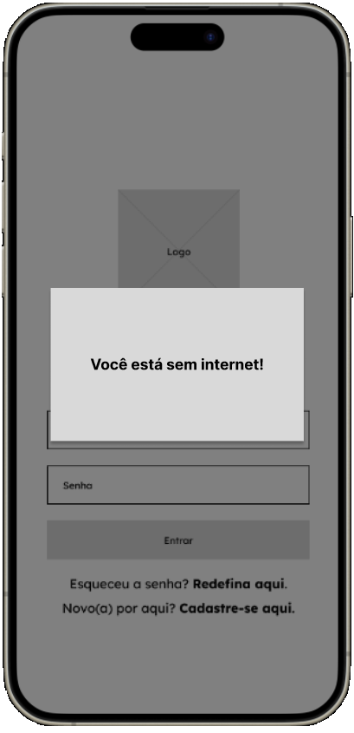
Demandas das Páginas

Splash Screen

1.1 Componentes Visuais:

- Logo do aplicativo;
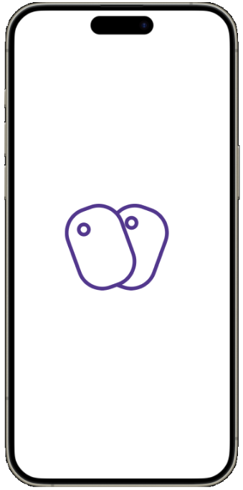
1.2 Requisitos funcionais:
- A duração da Splash Screen deverá ser de 5 segundos;
- A animação de abertura deve apresentar o logotipo vindo de baixo pra cima, parando no centro e girando 360º.
- Deverá ter uma animação de background a escolha do competidor.

Tela de Login

2.1 Componentes visuais:
- Logo do aplicativo;  - Texto de boas-vindas: “A case que você quer a gente vende!”;  - Input com placeholder “Email”;  - Input com placeholder “Senha”, com bolinhas ao digitar a senha;  - Botão com texto “Entrar”;  - Link com texto “Esqueceu a senha? Redefina aqui.”;  - Link com texto “Novo(a) por aqui? Cadastre-se aqui.”; | 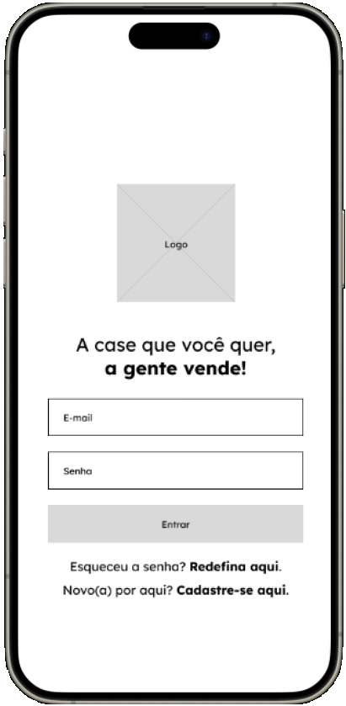
2.2 Requisitos funcionais:
- Deve ser possível logar na aplicação com um usuário válido, cadastrado na API fornecida;
- Ao tentar logar com um usuário inválido, uma mensagem de erro do tipo Toasty (snackbar) deve ser mostrada em uma cor de destaque escolhida na palheta, com o seguinte texto “Dados de acesso inválidos, tente novamente!”;
- O link “Esqueceu a senha? Redefina aqui.” não precisa ter funcionalidade atribuída.
- O link “Cadastre-se aqui” deve direcionar o usuário para a tela de cadastro;
- Ao clicar em “Logar” com um usuário válido pela API, você deve redirecionar o usuário para a tela Home;
- Você deve adicionar animação de entrada em todos os componentes desta tela, vindo de forma encadeada de cima para baixo e da direita para a esquerda;
- Você deve adicionar animação de saída em todos os componentes desta tela, saindo de forma encadeada de cima para baixo e da esquerda para a direita;

Tela de Cadastro
3.1 Componentes visuais:
- Título com o texto “Faça parte da família Case4You e tenha acesso às melhores cases!  - Subtítulo “Dados Gerais”  - Input com placeholder “Nome Completo”;  - Input com placeholder “CPF”;  - Input com placeholder “Data nascimento”;  - Input com placeholder “Email”;  - Input com placeholder “Telefone”;  - Subtítulo “Senha”  - Input com placeholder “Senha”, com bolinhas ao digitar a senha;  - Input com placeholder “Confirme sua Senha”, com bolinhas ao digitar a senha;  - Botão com texto “Cadastrar”;  - Link com o texto “Já é cadastrado(a)? Voltar.”  - Barra de progresso do cadastro.  3.2 Requisitos funcionais:  - Os campos abaixo deverão conter os seguintes formatos:  - Nome Completo: Formato texto;  - Data de nascimento: Formato Date;  - CPF: Máscara com o seguinte formato: “___.___.___-__”;  - Telefone: Máscara com o seguinte formato: “(__)_____-____”;  - E-mail: Formato e-mail;  - A senha deverá conter :  - No mínimo 8 caracteres;  - 1 letra maiúscula;  - 1 letra minúscula;  - 1 número;  - 1 caractere especial.  - A senha deve conter um índice de segurança:  - Senha Fraca (atende nenhum ou 1 critério):  - borda do input “senha” vermelho;  - Texto: “Senha não atendeu nenhum dos requisitos pedidos”;  - Senha Moderada (atende de 2 a 4 critérios):  - borda do input “senha” amarela;  - Texto: “Senha atendeu metade dos requisitos pedidos”;  - Senha Forte (atende todos os 5 critérios):  - Borda do input “senha” verde;  - Texto: “Senha atendeu todos os requisitos pedidos”;  Este índice deve aparecer entre os campos “Senha” e “Confirme sua senha” | 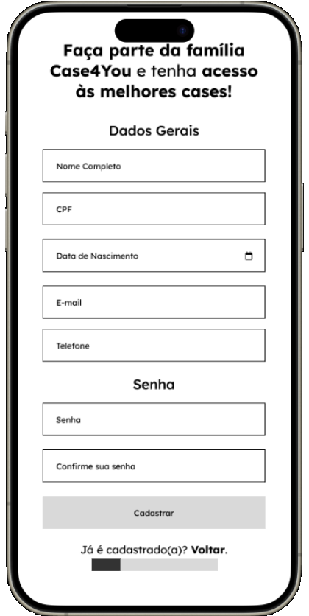
- O campo “confirme sua senha” verifica se seu conteúdo e o do campo “Senha” são iguais;
- Assim que o usuário digitar uma informação correta e sair do input, a barra de progresso deverá preencher de forma crescente, até que seja completada 100% para assim finalizar o cadastro;
- Caso o usuário retire alguma informação, a barra de progresso deverá decrescer;
- O botão “Cadastrar” só ficará disponível caso a barra de progresso estiver 100% preenchida;
- Assim que clicado no botão “Cadastrar”, os dados deverão ser persistidos na API e deverá ser direcionado para a tela de “Login”.
- Enquanto os dados estão sendo persistidos na API, deverá aparecer um círculo de carregamento e assim que o cadastro for finalizado, deverá aparecer uma animação de check, simbolizando que o cadastro foi salvo, cada ícone deve aparecer por pelo menos 30 segundos, mesmo que o cadastro já tenha sido processado.
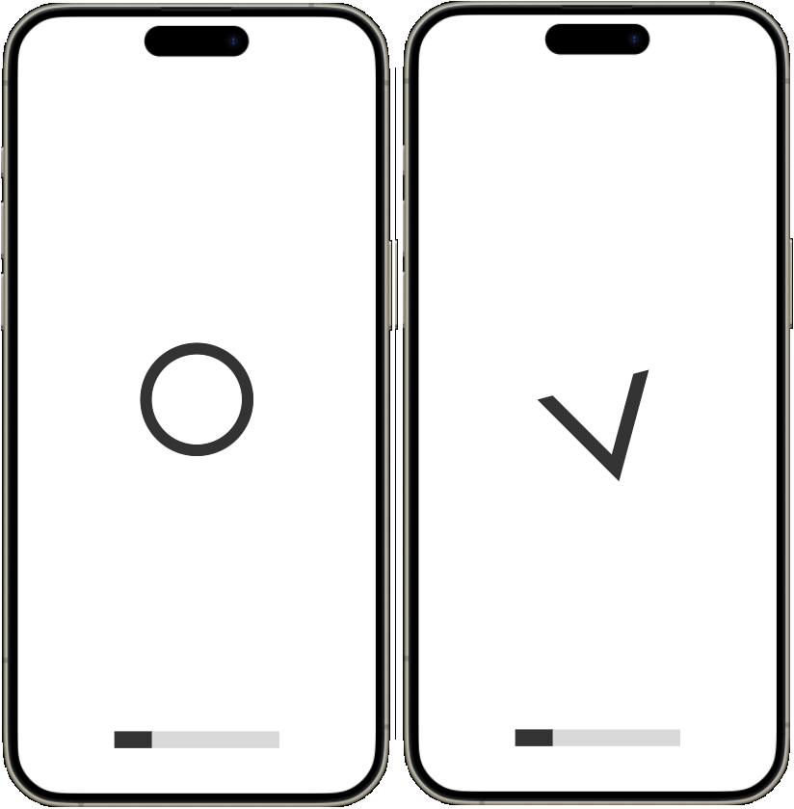

Home

4.1 Componentes visuais:
- Botão de menu;
- Ícone de avatar com foto do usuário;
- Barra de busca/pesquisa com texto “O que você precisa?” e ícone de lupa;
- Subtítulo “Últimos lançamentos”;
- Cards divididos em duas colunas contendo:
  - 1 foto do produto (A primeira fornecida pela API);
  - Nome do produto;
  - Preço do produto;
  - Ícone de “like” representado por um coração
- Barra de menu lateral com os itens>
  - Botão voltar para fechar o menu “<”;
  - Item “Home”;
  - Item “Meu Perfil”;
  - Item “Pedidos”
  - Item “Sair”
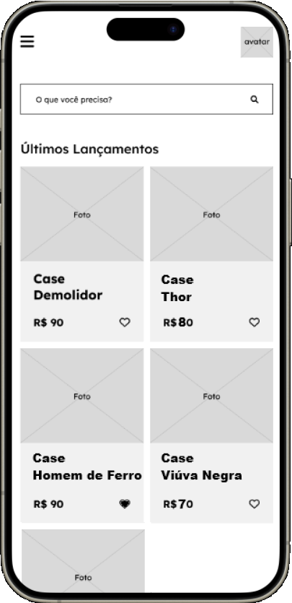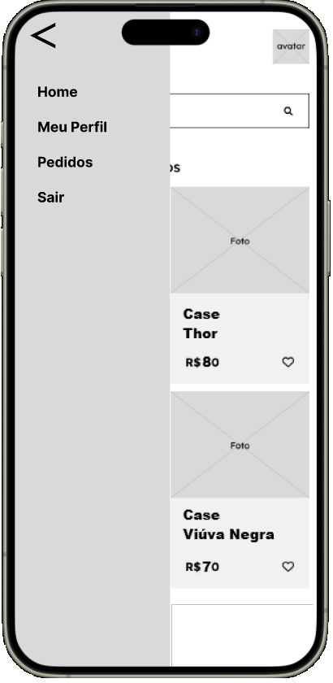

4.2 Requisitos funcionais:
- Ao clicar no botão de menu lateral o menu deve ser aberto com animação de entrada da esquerda para a direita e apresentar os itens conforme wireframe;
- Os cards de produtos devem ser apresentados com dados obtidos da API.
- No input de “busca/pesquisa”, quando o usuário digitar pelo menos três letras do nome dos produtos será mostrado todos os produtos que possuírem estas letras como parte do seu nome;
- Deve ser adicionada animação de entrada em todos os cards desta tela, vindo de forma encadeada de baixo para cima e da direita para a esquerda;
- Ao clicar na foto do produto deve ser aberto um modal de “Detalhes do Produto” exibindo os dados específicos do produto selecionado obtidos da API.
- Ao clicar no item de menu para fechar o “<” o mesmo deve ser recolhido com animação de saída da direita para a esquerda.
- Ao clicar no item “Home” deve ser direcionado para a tela Home
- Ao clicar no item “Meu Perfil” deve ser direcionado para a tela de “Perfil”.
- Ao clicar no item pedidos deve ser direcionado para a tela de “Pedidos” exibindo a lista de pedidos feitos pelo usuário, com dados obtidos da API.
- Ao clicar no item “Sair” deve ser direcionado para a “Tela de Login”.
- Se ao fechar o aplicativo sem clicar no item de menu “Sair” ao abrir novamente o aplicativo, o usuário deve permanecer logado e ser direcionado para a tela Home, após a “Splash Screen”. Caso clique em sair e posteriormente feche o aplicativo, ao abrir novamente deve ser direcionado a tela de login após a “Splash Screen”.

Modal de Detalhes do Produto

5.1 Componentes visuais:
- Primeira imagem do produto;  - Bolinhas representando quantas imagens o produto possui e qual imagem está sendo exibida.  - Subtítulo contendo o nome do produto  - Preço do produto  - Botão com o texto “Fazer pedido”  - Botão com o texto “Cancelar”  - Subtítulo “Detalhes”  - Texto contendo a descrição do produto | 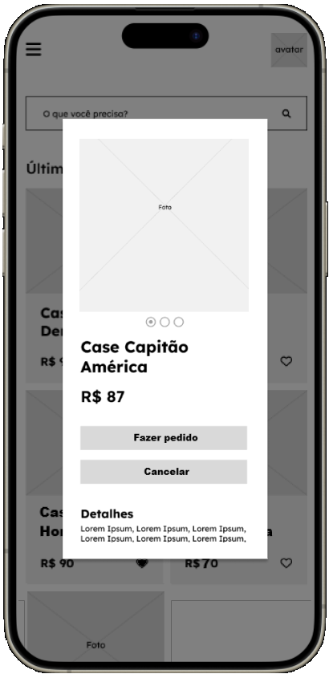
  - Requisitos funcionais:
- Todos os dados deste modal devem ser carregados da API respectivos ao produto selecionado.
- Devem ser desenhadas bolinhas vazias com quantidades respectivas ao total de fotos do produto na API
- A primeira bolinha representa a primeira foto e assim respectivamente
- Ao clicar na bolinha respectiva a imagem deve ser mostrada
- Ao clicar no botão “Fazer pedido” deve ser direcionado para a tela de “Checkout”.
- Ao clicar no botão “Cancelar” o modal deve ser fechado.

Checkout

6.1 Componentes visuais:
- Título “Checkout”;  - Subtítulo “Resumo da Compra”  - Foto do produto  - Nome do produto  - Preço do produto  - Subtítulo “Dados pessoais”  - Input desabilitado com o nome do usuário  - Input desabilitado com o e-mail do usuário  - Input desabilitado com o telefone do usuário  - Subtítulo “Dados de Entrega”  - Input com o placeholder “CEP”  - Input com o placeholder “Rua, Avenida, etc.”  - Input com o placeholder “Numero”  - Input com o placeholder “Complemento”  - Subtítulo “Dados de Pagamento”  - Input com o placeholder “Numero do Cartão”  - Input com o placeholder “Data de expiração”  - Input com o placeholder “CVV”  - Botão com o texto “Pagar” | 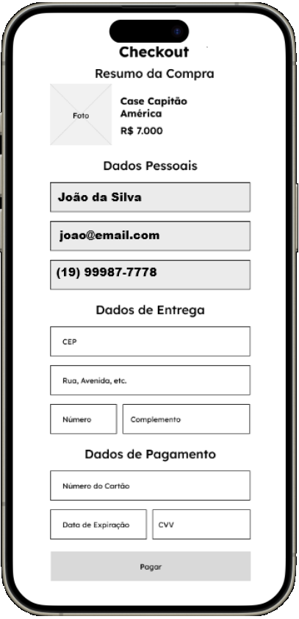
6.2 Requisitos funcionais:
- Os dados do produto devem ser referentes ao produto selecionado na tela “Home” e no modal de “Detalhes do Produto”
- Os dados pessoais devem ser os dados do usuário que está logado.
- Os “Dados de Entrega” devem ser preenchidos e todos os campos obrigatórios.
- Os ”Dados de Pagamento” devem ser preenchidos e todos os campos obrigatórios.
- Ao clicar em “Pagar” o novo pedido deve ser enviado para a API e a tela do aplicativo deve ser direcionada para a tela de “Pedidos” mostrando os pedidos do usuário para que o mesmo possa acompanhar.

Pedidos

7.1 Componentes visuais:
- Botão de menu  - Icone com o avatar do usuário  - Título “Meus Pedidos”;  - Item de lista contendo:  - Foto do produto  - Nome do produto  - Data da compra | 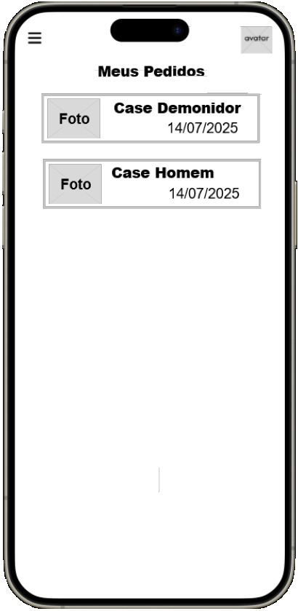
  - Requisitos funcionais:
- Esta tela deve apresentar somente os pedidos feitos pelo usuário logado em forma de lista.
- O botão de menu deve abrir os mesmos itens da tela Home.

Perfil

8.1 Componentes visuais:
- Título “Avatar”;  - Espaço para a imagem de avatar do usuário  - Ícone de câmera no canto superior direito da área de imagem.  - Subtítulo “Dados Gerais”  - Input preenchido com o nome do usuário  - Input preenchido com o CPF do usuário  - Input preenchido com o e-mail do usuário  - Input preenchido com a data de nascimento do usuário  - Input preenchido com o telefone do usuário  - Subtítulo “Senha”  - Input vazio para a senha do usuário  - Input vazio para confirmar a senha do usuário  - Botão com o texto “Atualizar” | 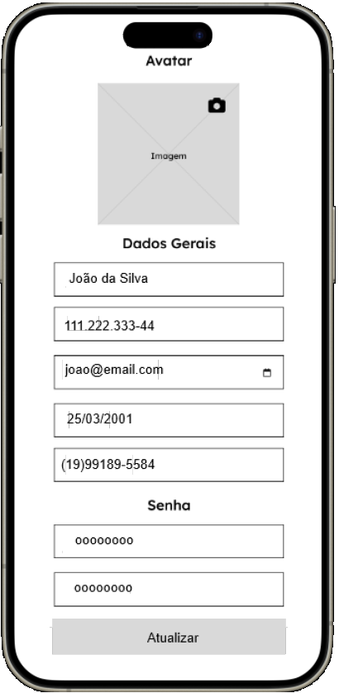
  - Requisitos funcionais:
- Os dados dos inputs devem ser obtidos da API.
- Ao clicar no ícone da câmera deve permitir upload de imagem para a API.
- A imagem quando enviada para a API retorna com um nome semelhante a este 1746706631719.jpg
- este valor deve ser enviado para o campo com chave “avatar” no documento do usuário via method PATCH e atualizado na API.
- Caso o usuário possua avatar o mesmo deve ser exibido no espaço da imagem.
- Os campos de senha e confirmação devem ser preenchidos com bolinhas
- Ao clicar em “Atualizar” os dados devem ser atualizados na API a navegação direcionada para a tela “Home”.
- Se não for digitada nenhuma senha ou confirmação esta não deve ser atualizada para em branco. Caso o usuário digite alguma senha, deve ser validade e seguir as mesmas regras da “Tela de cadastro”

Instruções para o competidor
  - Você deve exportar, renomear o apk como 08_Modulo_B1_XX.apk e salvar na raiz do repositório;
  - Adicione o todo projeto exportado + .apk em um repositório no servidor GIT com a nomenclatura: 08_ B1_XX_ Nome, onde XX é o número de sua estação de trabalho;

Esquema de Pontuação

Module B1 - Implementações
No. | Subcritério | Pontos
1 | Splash Screen
2 | Tela de Login
3 | Tela de Cadastro
4 | Home
5 | Modal de Detalhes
6 | Checkout
7 | Pedidos
8 | Perfil
 | Total | 15

